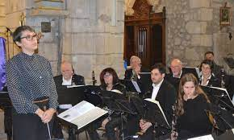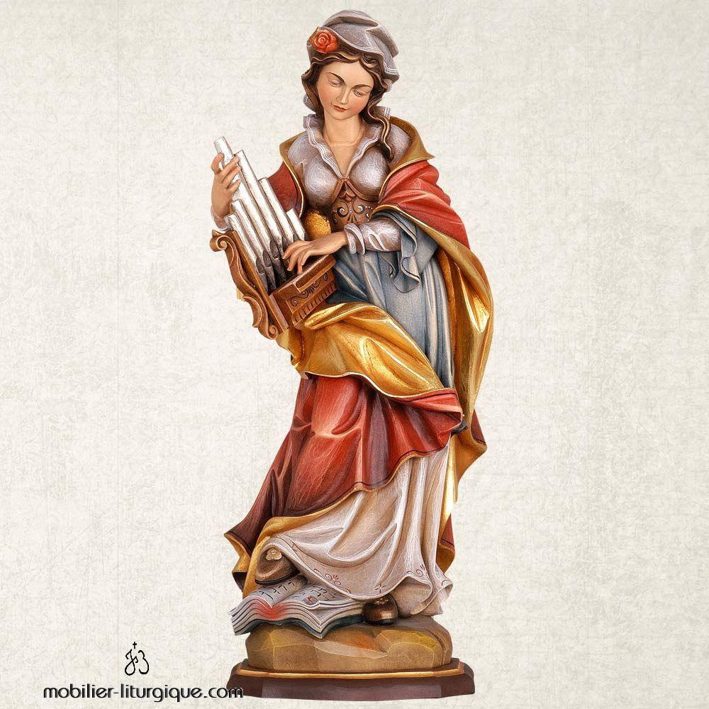

***Renseignements et informations :***

P. Jean Luc CHAUVET

04 90 65 43 60

[sarrians.loriol@gmail.com](mailto:sarrians.loriol@gmail.com)

***Messe paroissiale***

animée par :

l’**U**nion **M**usicale **S**arriannaise

*suivi d’un mini concert*

Dimanche 19 Décembre 2021

Eglise de Sarrians

10h00